МІНІСТЕРСТВО ОСВІТИ ТА НАУКИ УКРАЇНИ

ХАРКІВСЬКИЙ НАЦІОНАЛЬНИЙ АВТОМОБІЛЬНО-ДОРОЖНІЙ УНИВЕРСИТЕТ

Кафедра КТМ

Звіт

про виконання лабораторної роботи №11

з дисципліни «WEB-технології та WEB-дизайн»

Виконала:

*ст. гр МК-26-Т1-21*

*Халимон В.К.*

Прийняв:

*доц. Лебединський А.В.*

2022

ЛАБОРАТОРНА РОБОТА № 11

Тема роботи: Організація гіперпосилань у HTML

Мета роботи: Навчитися працювати з гіперпосиланнями у HTML

Хід роботи

1. Створили стандартну веб розмітку для трьох веб сторінок: author.html, hobby.html та index.html у папці lab_11.
2. За допомогою тегів <h1>, <p> та ін. у веб-сторінці author.html відобразили прізвище, ім’я, по-батькові .
3. За допомогою тегів <h1>, <p> та ін. у веб сторінці hobby.html відобразили опис своїх вподобань та хоббі. При описі використали нумерований чи ненумерований список.
4. На веб сторінці index.html посередині відобразили текст «Лабораторна робота №11» жирним текстом, використовуючи тег заголовку першого рівня.
5. Після цього нижче додали два параграфа із текстом «Про мене» та «Мої хоббі» із гіперпосиланнями за допомогою конструкції: <a href=”./author.html”><p>Про мене</p></a>.
6. При натисканні на параграф тексту «Про мене» відбувається перехід на сторінку author.html. При натисканні на параграф тексту «Мої хоббі» відбуваєтьс перехід на сторінку hobby.html.
7. Додали до звіту скріншоти кожної з сторінок.

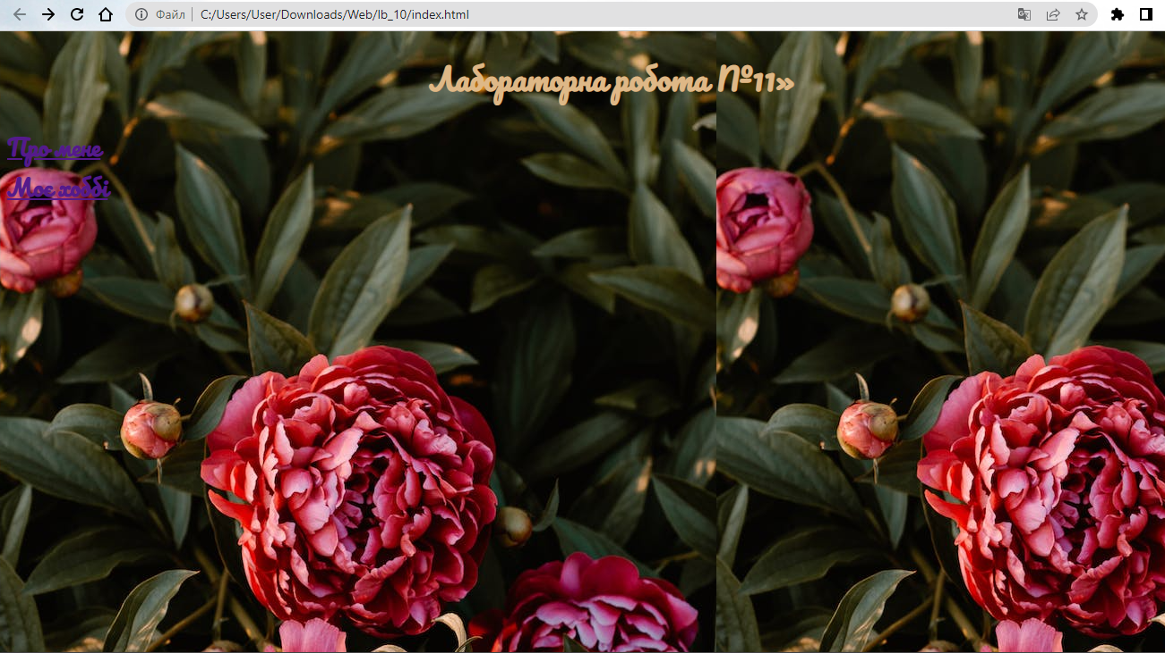

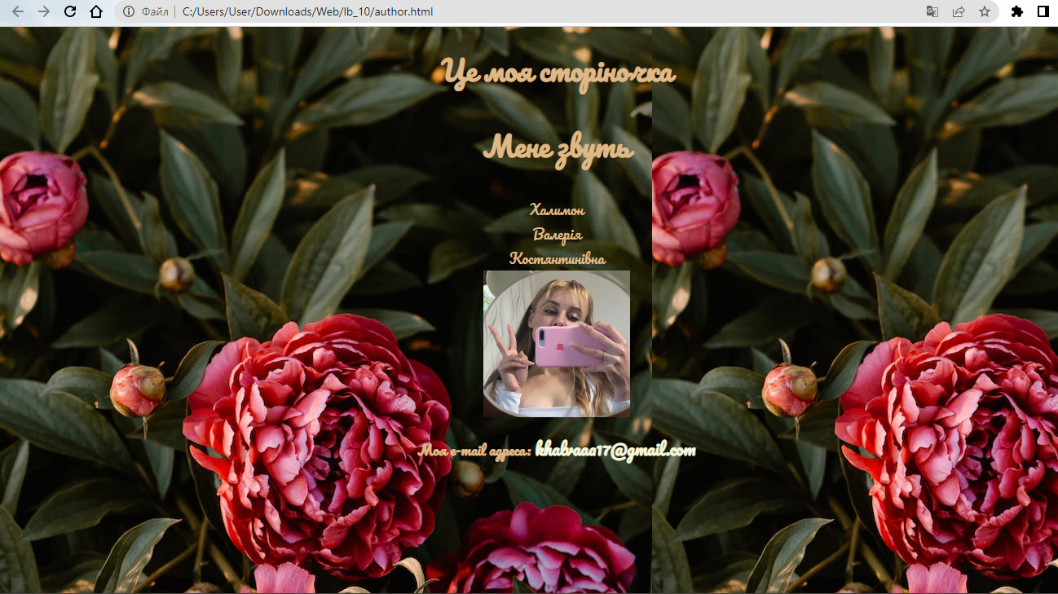

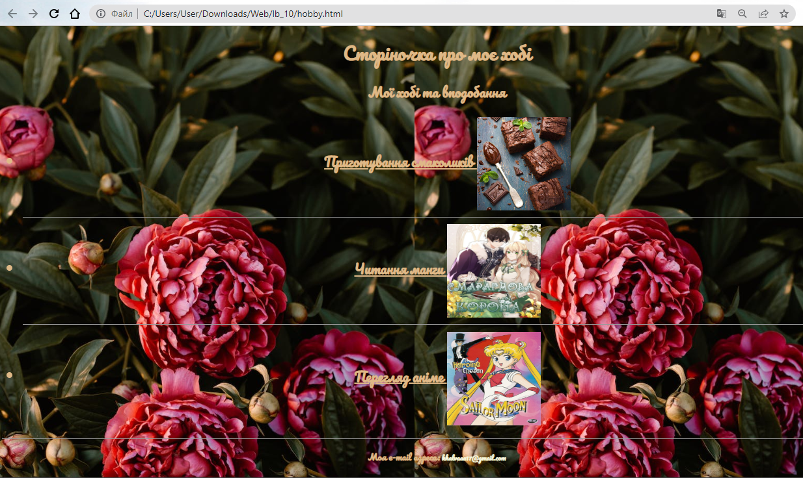

Висновок : Ми навчились працювати з гіперпосиланнями у HTML .